История города Бирска

Бирска, старейший город Башкирии и всего Приуралья. Появился он в ХVII веке на месте, которое с незапамятных времен привлекало к себе людей выгодным положением и природными богатствами. На южной окраине современного Бирска, в Орешнике, находятся остатки древнего городища, а рядом с ним - могильник, оставленный древними угорскими племенами. Предполагают, что эти племена были предками мадьяр, ушедших из Предуралья на запад. Позднее следы своего обитания в окрестностях города оставили башкиры и другие народности.
В XVI веке Башкирия добровольно присоединилась к России, и на ее территории начинают возникать русские поселения и в числе первых - село Архангельское, около впадения небольшой речки Бирь в реку Белую.
В 1663 г. уфимский воевода стольник Ф.И.Сомов по приказу царя Алексея Михайловича ставит на месте сожженного во время башкирского восстания 1662 года села Архангельского крепость. Строили ее присланные из Московской волости казаки и пушкари, которыми руководил дворянин Борис Фирсович Аничков. Построенную крепость-город назвали Бирском.
О происхождении названия города существуют две версии. По одной - город назван по имени речки Бирь, которая в те времена впадала в реку Белую рядом с холмами, на которых был построен Бирск. В настоящее время устье Биря находится примерно в 6 км от города ниже по течению реки Белой.
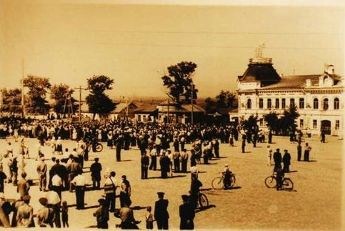
По другой версии, название свое город получил потому, что он был построен на горе, продуваемой ветрами, а слово «бирск» можно перевести как ветреный. Из сохранившейся «Описи новому Бирскому городку» мы узнали, что Бирск был защищен крепостным валом, рвом и частоколом. Он имел деревянные дозорные башни, на которых находились набатные колокола для оповещения защитников при приближении неприятеля. Крепость имела 12 чугунных пушек и 18 пищалей. Был пороховой погреб.
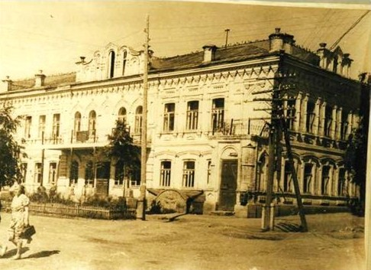
Когда в 1774 году Бирск вошел в состав Оренбургской губернии, его роль как военной крепости падает, но зато становится гораздо разнообразнее его хозяйственная жизнь. Появляются магазины, купеческие лавки. Но все-таки вплоть до второй половины XVIII века Бирск был главным образом сторожевой крепостью на севере Башкирии и его административным центром. Город не раз подвергался нападениям со стороны восставших против усиливающегося царского гнета башкир и других народностей. В 1774г при восстании Пугачева, город был захвачен отрядом, которым командовал национальный герой башкирского народа Салават Юлаев. Возникший при штурме пожар уничтожил город. Но уже через два года город был восстановлен полностью. В 1776 г в Бирске было церквей православных - три, училищ мужских: уездное - одно и православных - два. Женская гимназия, частная библиотека, одна больница и тюрьма.
В 1781 году Бирск получил статус уездного города. Как уездный город Бирск заимел свой герб. Официальное описание герба города Бирска помещено в Своде Законов Российской империи: «В верхней части - герб Уфимский, в нижней - водяной воробей в серебряном поле, в знак того, что таковых редких птиц в окрестностях его города весьма довольно находится...».
По мнению некоторых краеведов, водяной воробей - это или береговая ласточка, или кулик.
Напряженная жизнь сторожевого города-крепости XVIII века и в последующем столетии постепенно сменилась на размеренную глухую жизнь провинциального городка, и XIX век мало что нового внес в сонную жизнь уездного Бирска. Но уже во второй половине XIX века Бирск играет важную роль как торговый центр севера Башкирии. Торговля велась зерном, солью, тканями, пушниной, мясом и другими товарами. Полными хозяевами города к концу века были наиболее богатые купцы и промышленники. В городе появились добротные каменные дома, которые ныне являются памятниками архитектуры, были три православные церкви , 1 инородческая, 8 часовен, женский монастырь.

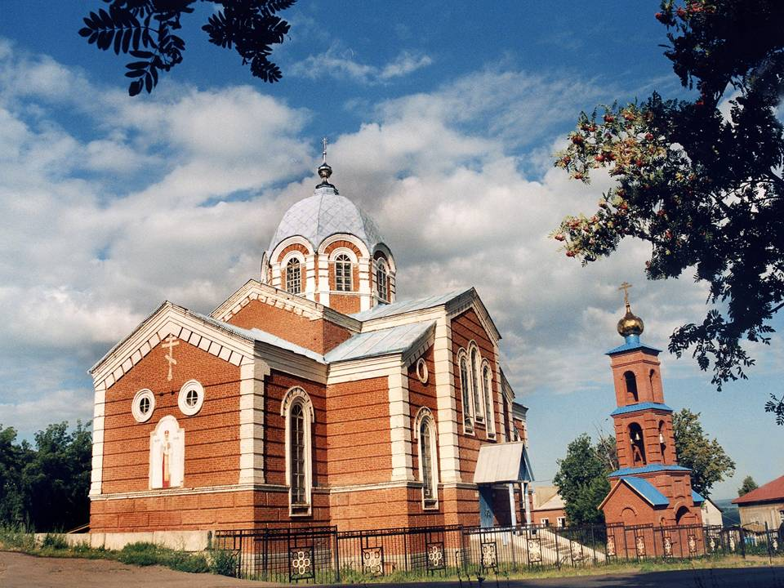
Исторические памятники Церковь Михаило-Архангельская (1842-1845гг. (1847г)).
Церковь расположена на вершине возвышенности (так называемой Галкиной горе) и хорошо различима в панораме города со стороны реки Белой. На месте существующего ныне храма прежде стоял деревянный Михайло-Архангельский собор, построенный в 1783 г. на казенной земле иждивенцем генерала Петра Георгиевича Языкова при попечении священника Николая Иванова, в 1842 г. собор был разобран и продан в село Емашевку Уфимского уезда (ныне Бирского района). Весной этого же года на средства купцов Никиты Серебрякова и Даниила Панаева началось возведение новой (кирпичной) церкви. В 1845 г. строительство было завершено, однако освящение состоялось только в 1847 году. Чин освящения совершил преосвященный Иоанникий (Образцов), епископ Оренбургский и Уфимский. Поскольку с 1841 г. соборные функции были переданы в г.Бирск Свято-Троицкому собору, стала обычной приходной. В церкви три престола: боковые, Покрова Пресвятой Богородицы и во имя пророка Божия Илии и главный храмовой - во имя Михаила Архангела. На пожертвования купцов участок церкви был обнесен металлической оградой на каменной фундаменте, а в октябре 1900 года над храмом и колокольней подняли новые кресты.
По некоторым свидетельствам, проект церкви был составлен, в так называемом, византийском стиле в Главном управлении путей сообщения и публичных зданий. Действительно, форма огромной луковичной главы храма характерна для новых, по тем временам поисков национального своеобразия, выражавшихся в обращении к древнерусским и византийским архитектурным прототипам. С другой стороны, многие черты сближают постройку с некоторыми позднеклассическими памятниками Уфимской епархии.
Из первых церковных старост известен Бирский второй гильдии купец Алексей Чирков. В 1902 г. он был утвержден в этой должности на пятое трехлетие.
В 1899 г. к церкви назначились приписанными три каменных часовни Ильинская, Покровская, Спасская, располагавшиеся за городом.
В данное время этот собор действующий.
Церковь вместе с властями особое внимание уделяло дальнейшему вовлечению в христианство местное нерусское население.
В XX веке была построена инородческая церковь при Бирской инородческой учительской школе. Специалисты отмечают, что эта церковь уникальна по своей архитектуре и подобной нет во всей Башкирии.
Здание церкви было построено во дворе Бирской инородческой школы. Церковь была рассчитана на посещение ее воспитанниками всех учебных заведений города.
Среди инициаторов создания храма упоминаются имена инспектора школы Николая Павловича Вишневецкого, законоучителя священника Александра Федоровича Михайлова и строительного Комитета. Начало сбора пожертвований относится к 1894 году. Первыми жертвователями стали бирские купцы Н.С.Капустин и С.М. Белов. Закладка здания была осуществлена 9 июля (по другим сведениям - 9 июня) 1895 г. Дело продвигалось довольно споро, и к осени 1898 года строительные работы были завершены. Шестого сентября здание осмотрел архитектор и нашел его вполне удовлетворительным. В тот же день произошло поднятие оригинального креста, состоявшего из граненых стеклянных квадратиков, вставленных в золоченую оправу. Однако освящение храма почему-то откладывалось. Оно состоялось лишь 4 апреля 1899 года во имя Казанских святителей Гурия, Варсонафия и Германа. Это единственный в Башкирии памятник. Обращение к столь древним архитектурным прототипам, возможно, связано с особенностями национального состава прихода было призвано подчеркнуть глубины исторических корней христианской религии.
Первоначально не оштукатуренные стены были покрыты розовым колером, угловые лопатки и карнизы побелены, полы, выложенные узорчатыми цементными плитами, скрывали духовую печь, помещавшуюся под средней частью храма на глубине 5,5 аршин. Эта единственная печь обеспечивала обогрев всего здания по новой, по тем временам, амосовской системе воздушного центрального отопления.
Во время советской власти храм использовали и как склад, и как овощехранилище. Но в настоящее время, после реставрации, храм восстановлен и в нем проходят богослужения в зимнее время.
Третья церковь, находившаяся в городе Бирске - Собор Свято-Троицкий.
Здание собора было возведено на главной площади г.Бирска, получившего название Верхне-Троицкий собор.
Разрешение на строительство собора было получено в 1835 г. Поскольку выбранное место лежало в то время на окраине города, оно не вполне удовлетворяло местных жителей. Многие предлагали строить на месте старого деревянного Михайло-Архангельского собора на Галкиной горе. Однако, стараниями чиновника земского суда коллежского секретаря Александра Романовича Ватланова, и на его средства, строительство все же было начато на отведенном месте в том же 1835 году. Вскоре нашлись и другие жертвователи, и в 1840 году 7 сентября состоялось освящение правого придела собора в честь Рождества Богородицы, а в 1841 году – освящение левого придела собора во имя Николая Чудотворца 18 января и главного храма во имя Живоначалъной Троицы 31 мая. После этого Свято-Троицкий храм получил статус соборного и в него была передана икона нерукотворного Спаса, пожертвованная в свое время (около 1783г) ИГ, Языковым старому Михаиле - Архангельскому собору.
По сведениям, приведенным И.Злаювер-Ховниковым, генерал П.Г.Языков получил эту икону в дар от Императрицы Екатерины II.
После завершения строительства, работы по благоустройству здания не прекращались. В 1863 году для колокольни был отлит большой колокол весом 333 пуда, в 1867 году - устроено отопление в главном храме, а в 1873 году в нем поставили новый иконостас. В 1879 г. новые иконостасы появились и в приделах, в этом же году при западных дверях был устроен входной фонарь и заменен шпиц колокольни. В 1880 г на средства благотворителей произведена роспись стен и интерьера и изготовлено 8 икотов для икон. В 1882 г. участок обнесли чугунной оградой на каменном фундаменте.
Дважды - в 1885-86 гг. и 1914 годах здание перестаивалось (расширялось). О перестройке 1914 года сведений меньше. Упоминается лишь имя Ивана Михайловича Мотыгина, пожертвовавшего 5000 штук кирпича. В обоих случаях, одновременно с пристройкой новых помещений производился и ремонт всего здания.
В конце XIX века к собору значилась приписанной небольшая каменная часовня святителя и чудотворца Николая, располагавшаяся за городом по Уфимскому тракту. Жители близлежащей деревни Николаевки, до завершения у них строительства собственной церкви, также принадлежали приходу главного бирского храма.
В интерьере чувствуется стремление следовать формам классицизма. Очевидно, при расширении собора строители пытались сохранить стилистику первоначального облика. Однако отсутствие строгого академизма выдает более позднее происхождение большей части внешних объемов.
В советский период здание долгое время использовалось как кинотеатр. В процессе его эксплуатации производились изменения внутренней планировки, помимо чего, разобраны храмовый барабан с куполом и верхняя часть колокольни. В световом барабане было восемь арочных окон, купол имел сферическую форму. Двухъярусная колокольня также завершалась куполом (очевидно - меньшим).
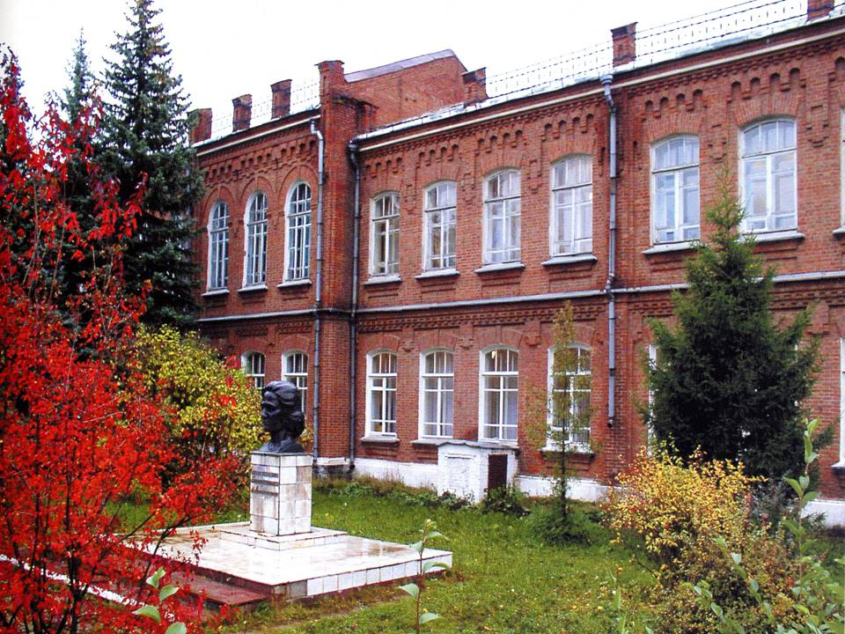
В наше время в городе сохранилось очень много исторических зданий. В городе находилось реальное училище - ныне в этом здании располагается один из факультетов Бирского пединститута, Женская гимназия - ныне средняя школа № 3, городское училище - в данное время является филиалом средней школы №3, торговое училище располагалось в старом здании средней школы № 1. До настоящего времени на Октябрьской площади находятся торговые ряды, которые были построены еще в начале 19 века, в них находятся магазины.

Архитектурные памятники города

Торговый Дом купца И.М.Мотыгина. Этот дом - еще одно подтверждение, что все возвращается на круги свои. Особняк, прежде всего, предназначался для целей торговли. Построено здание было в конце XIX в. – начале XX в. Возможно десятником строительства был Николай Инокентевич Матюхин из известной в Бирске династии мастеровых потомки которой и сейчас живут в городе. Старожилы Бирска помнят витрину Торгового Дома: льдина с белым медведем, который в лапах держит валенки и медвежью шубу.
После 1917г. «Торговый Дом Мотыгина и К^{о}» еще какое – то время работал, а потом его закрыли. Помещение отдали под электростанцию, которая работала здесь до 1963г. Она работала на угле и весь центр города постоянно был покрыт сажей. Затем здание передали торговле. По этой же улице спустимся ниже к другим памятникам.
Улица Мира раньше называлась Троицкой, так как выходила к Верхнее – Троицкой площади. Торговый дом купца Иванова представлял самое большое помещение в г. Бирске до революции и изначально был построен для торговых целей. Купец С.Иванов в 1898г. имел на Нижнее – Покровской площади мануфактурную лавку. Этот факт говорит о том, что Торговый Дом был построен где – то в это же время в конце XIX в. Здание располагается в конце города на главной площади. Главный торг купца С.Иванова: меха, золото и естественно товары промышленности повседневного спроса. Жила семья Ивановых по улице Малая Сибирская (ныне Краснормейская 17), им принадлежали два кирпичных дома (в последствии один их них был приобретен отцом видного революционера Чернядьева).
До войны здание продолжало Функцию Торгового дома: Биряне покупали здесь изделия из мехов: шубы, шапки, рукавицы. Во время Великой Отечественной Войны второй этаж был превращен в мастерскую, где плели мастеровочные сетки. Сразу после войны здесь шла торговля предметами ширпотреба. С 50-х по 80-е годы в здании располагался ресторан «Бирск». И сейчас здесь также находится ресторан, но с другим название – «Агидель».
Вот еще одно старое купеческое здание, которое используется сейчас по своему прямому назначению. Построил его купец первой гильдии Петр Алексеевич Коновалов. Здание было спроектировано с учетом желания заказчика: в нем, наряду с жильем, были предусмотрены помещение для банка и магазинов. До самой октябрьской революции на втором этаже здания располагался «Сибирский банк» или, как его назвали по имени основателя, банк Коновалова. Там же жил с семьей директор банка. В помещении нынешнего Сбербанка размещался базар игрушек. Кроме этого дома, Коновалову принадлежало здание современной юридической консультации. К банку Коновалова был пристроен также особняк Сизова. Здесь сейчас располагается юридический торговый центр, аптека и магазин «Школьник». После революции, когда Коновалов сдал властям основное жилье, он перебрался в дом, где находится консультация. Затем его попросили и оттуда съехать и он купил двухэтажный дом у бывшего купца Горохов по улице Красноармейская (Малая Сибирская). Петр Алексеевич, несмотря на невзгоды, не унывал. В этом доме он открыл пекарню, организовал хлебопечение, но продолжалось это недолго. Дом был национализован и Коновалову пришлось купить дом №64 по улице Чеверева (Никольская) где до недавнего времени находился детский сад. Пока Коновалов жил в этом доме, он брался за любую работу, даже был маляром, как вспоминают старожилы города.
Хотя Петр Алексеевич, как простой крестьянин, в лаптях. Вот до чего довела новая власть богатого купца, члена городской с 1912г. Вероятно, все его состояние было отобрано. Но всего этого властям казалось мало и Петр Алексеевич Коновалов был арестован вместе с известным Бирским врагом Смородиновым. Умер Коновалов в местах заключения и в последствии был реабилитирован посмертно.
Так трагически окончилась жизнь одного из весьма известных жителей Бирска. Для нас осталось загадкой, какие планы и мечты хотел осуществить П.А.Коновалов. Об этом Можно судить по фактам его активного участия в общественных делах. Он жертвовал деньги на ремонт и расширение Троицкого собора, на благоустройство улиц города. Коновалов первым привез в Бирск Электростанцию, к ней был подключен собор, и электричество для него было бесплатным. Благодаря своим добрым делам его имя помнят и до сих пор.
Дом купца Чиркова. Особняк был построен примерно в 1904 – 1905 гг. и принадлежал семье Чирковых. Родоначальником династии был бирский купец Наум Афанасьевич Чирков, который служил в Оренбургских казачьих частях или губернских военных организациях, был в чине секунд – майора. После выхода в отставку поселился в Бирске. Скупал на торгах дома, затем выгодно сдавал в аренду. Наум Афанасьевич имел большую семью.
Чирков Алексей Наумович в 1910 г. был членом уездной земской управы по налогам от промыслов, акцизный подзиратель, купец. Чирков Иван Наумович был с 1914 г. городским главой; членом уездного земского собрания. После революции Чирковым пришлось покинуть Бирск и перебраться в Сибирь в г. Омск. В 20-е г. на верхнем этаже особняка располагался клуб, где судили участников Ново – Троицкого крестьянского восстания за убийство революционеров Бирска Курбатова и Нелидова. Сейчас в этом здании размещается библиотека пединститута.
Следующим памятником, сохранившимся до наших дней, является это деревянное здание, которое являлось зданием уездной учительской школы для мальчиков марийской, татарской и удмуртской национальности по ул.Интернациональной, 18. Сейчас это многоквартирный дом.
Бывшее казармы для воинских подразделений, используемых при охране тюрьмы и сопровождения арестантов. В народе оно носило название «красные казармы», т.к. построено из красного кирпича. Ныне в этом здании размещается Детский дом.

Бирск в годы войны

22 июня 1941 г. фашистская Германия вероломно напала на Советский Союз. Над страной нависла смертельная опасность. На защиту Родины поднялись все её народы.
Трудящиеся Башкирской АССР единодушно выразили свою решимость сражаться с врагом до полной победы.
В каждом городе, районе партийные органы, военные комиссариаты развернули военно-мобилизационную работу. В первые же дни войны были призваны в армию десятки тысяч военнообязанных граждан. Кроме общей мобилизации состоялось несколько мобилизаций коммунистов.
В годы Великой Отечественной войны более 20 тысяч бирян отстаивали свободу и независимость нашей Родины, 8 тысяч из них не вернулись с полей сражения. Ф.Л.Антипину, П.Г.Корочкину, Г.И.Мушникову, Г.С.Овчинникову, А.Ф.Попову, А.П.Старцеву присвоено высокое звание Героя Советского Союза.
С 1 октября 1941 г., согласно постановлению ГКО СССР, проводилось обязательное военное обучение мужчин в возрасте от 16 до 50 лет.
Коллективами Бирским РВК проводилась работа по мобилизации людских, конских ресурсов и автомехтранспорта.
В Бирск прибывали и прибывали эвакуированные, в основном на баржах и пароходах. Но приезжали и на грузовых машинах. Иx высаживали около райисполкома с вещами и детьми, а машины спешно уходили в Уфу, чтобы привезти новые партии людей из западных, уже оккупированных областей Советского Союза. Трогательно и заботливо принимали эвакуированных в своих домах биряне, ухаживали за несчастными, потерявшими родных на военных дорогах. Не существовало различий наций и сословий, все были, как одна семья, к которой пришла беда. Каждый день прибывали пароходы с беженцами, а увозили с грустными прощальными гудками, мужчин разных возрастов, призванных защищать Родину.
Из Петрозаводска перед самым началом войны в Бирск был эвакуирован из Карело-финской республики русский этический театр с полным составом творческих и административных работников, с декорациями и всем реквизитом. Прибыл театр на барже. Такого богатейшего театра город не знал никогда: ни до, ни после... По городу были расклеены афиши — очень красочные, даже неправдоподобные в условиях общенациональной трагедии. Биряне читали эти афиши, и с трудом верилось, что печатались они в мирные, совсем недавние, но, казалось, давно ушедшие дни.
В афишах на зимний 1941-1942 гг. театральный, сезон перечислялись спектакли: "Сестры Жерар", "Платон Кречет", "Коварство и любовь", "Поэт и царь", "Овод", "Обрыв", "Дворянское гнездо", "Гроза", "Анна Каренина" "Отелло"... Из одного только перечисления понятно, и какое театральное богатство окунулись биряне.
Несмотря на трагические вести с фронта, люди шли в театр, видимо, для того, чтобы хоть на два-три часа забыться, отвлечься от гнетущей действительности. А коренные биряне, встречаясь на улице со своими знакомыми, со светлыми улыбками делились впечатлениями о спектаклях, тем более, что с 1937 года в городе не гастролировал ни один театр. Спектакли давались в театре им.Демьяна Бедного в бывшем здании Земской Управы, где располагался районный Дом культуры.
Из Ленинграда в Бирск было эвакуировано военное училище ВНОС (воздушного наблюдения, оповещения и связи). Его учебные классы размещались в стенах пединститута. Последний набор курсантов производился в Ленинграде среди студентов музыкальных училищ и консерваторий. Так в рядах курсантов оказались Вадим Салманов, Георгий Ребролович и будущая знаменитость страны Георгий Свиридов.
В теплые дни "бабьего лета" 1941 года училище давало концерт. Слушатели собрались в громадном танцевальном зале бывшего дома Чирковых (ныне—французское отделение пединститута). Желающих послушать эти прекрасные концерты было более чем достаточно. Не попавшие в зал стояли с двух сторон дома: со стороны площади и со стороны улицы Ленина. Окна зала были распахнуты настежь.
На сцену вышли учащиеся училища—музыканты и хор. Ударили литавры духового оркестра, и хор запел: "Вставай, страна огромная...".
Встал весь, заполненный до отказа, зал и запел вместе с хором. Пели и плакали, не стесняясь слез, а за окнами, на улице, люди тоже пели и плакали. Весь концерт прошел на одном дыхании. Зрители не садились, встречая каждый номер аплодисментами. С огромным духовным подъемом могли приветствовать этот концерт люди, пережившие отступление, бомбежки, смерть на дорогах войны и уже начавшие приходить похоронки.
Жизнь провинциального городка в далеком тылу становилась все тяжелее. Отчетливо вырисовывалась костлявая рука голода. Впереди маячила долгая холодная зима.
В годы Великой Отечественной войны более 20 тысяч бирян отстаивали свободу и независимость нашей Родины, 8 тысяч из них не вернулись с полей сражения.

Развитие города в послевоенное время

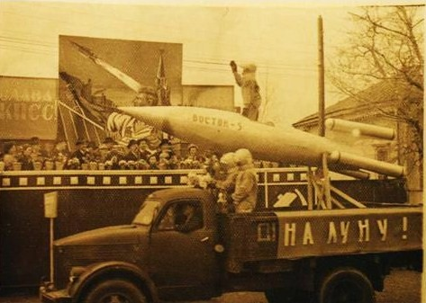
За годы Советской власти в Бирске, где преобладало лишь кустарное производство, развитие получили такие отрасли промышленности, как легкая, пищевая, лесохозяйственная и др. В 50—60 годах, когда создавались новые отрасли, кроме расширения швейной фабрики, деревообрабатывающих цехов, производства художественных изделий открылись завод шариковых ручек, молочный завод, мясокомбинат, цехи дорожного строительства.
В 50-е годы Бирск становится базой разведки нефти на северо-востоке Башкирии. Здесь обосновался трест «Башвостокнефтеразведка», руководителем которого со дня его организации был опытный инженер-нефтеразведчик, лауреат Государственной премии Федор Герасимович Ефремов. К 1965 году трестом было открыто более 50 месторождений нефти, в том числе и Арланское.
Чтобы представить себе, насколько был велик трудовой энтузиазм бирских нефтеразведчиков, можно привести такие цифры. В сравнении с 1910 годом в 1964 году проходка глубоким бурением возросла в 9,5 раза, коммерческая скорость бурения — 4,7 раза, производительность труда в бурении — в 4,5 раза, себестоимость метра проходки снизилась почти в 2 раза. Общий объем капиталовложений за этот период возрос в 5,8 раза.
Рост объема и темпов буровых работ был достигнут трестом благодаря интенсивному внедрению в производство новой техники и технологии, а также активной работе рационализаторов.
На землях, разведанных трестом, начали строить молодой город нефтяников Нефтекамск с населением 100 тысяч человек, рабочий поселок Краснохолмский и другие. На нефти Арлана была построена крупнейшая в Союзе Кармановская ГРЭС.
Много было сделано трестом для благоустройства города Бирска: построено более 20 тысяч квадратных метров жилья, клуб на 250 мест, школа на 400 учащихся, родильный дом, промтоварные и продовольственные магазины, столовая, детские сады и ясли, проведена была первая очередь водопровода, проложено несколько километров тротуаров. На живописном берегу реки Белой близ города построен пионерский лагерь.
Культюбинская контора бурения, созданная в 1953 году, из поселка Красный Восход перебазировалась в Бирск в 1958 году. Она вела поиски нефтяных месторождений в основном в центральной части Башкирии. Этой конторой открыты такие месторождения нефти, как Кушкульское, Сергеевское, Шакшинское, для разработки которых в 1964 году создано нефтепромысловое управление «Уфанефть».
В 1954 году в Бирске была создана лаборатория Бирской геолого-поисковой конторы. В успехах треста по открытию новых месторождений нефти немалая заслуга принадлежала и коллективу этой лаборатории.
Первым помощником нефтеразведчиков была Бирская автотранспортная контора. В тяжелых условиях Южного Урала она вела напряженную работу по бесперебойной Доставке на буровые необходимого оборудования и материалов.
Основной задачей строительно-монтажной конторы треста было обустройство баз участков бурения производственными и культурно-бытовыми объектами. Из всего, что построено трестом в городе Бирске, большая часть выполнена коллективом строительно-монтажной конторы.
Жилищно-коммунальная контора треста обеспечивала нормальные бытовые условия нефтеразведчиков в городе Бирске, поселке Краснохолмском и в поселке нефтяников Белокатайской конторы бурения.
В 1970 году в Бирске на базе треста «Башвостокнефтеразведка» было организовано новое нефтегазоразведочное предприятие — Бирское управление буровых работ с общей численностью работающих более 3400 человек.
В 1977 году правительство страны решило расширить и ускорить разведывание и добычу нефти и газа в Западной Сибири. И бирские буровики первыми откликнулись, вместе с нефтяниками Татарии, Куйбышевской и Саратовской областей проявили инициативу организовать вахтово-экспедиционный метод труда. На работу в Тюмень и Сургут стали добираться на самолетах.
Могучим средством повышения трудовой активности людей явилось социалистическое соревнование. Особый размах оно получило под воздействием решений апрельского (1985 г.) Пленума ЦК и XXVII съезда КПСС. Взятый партией курс на ускорение социально-экономического развития страны вдохновил буровиков. Они стали добиваться огромных успехов в труде.
Огромные резервы оказались заложенными в подрядной форме организации труда и хозрасчете. Первыми на новую форму работы перешли бригады буровых мастеров Л. Г. Токарева и Э. X. Давлетшина. Их почин поддержали бригады мастеров Н. С. Магадеева и Р. М. Байтурина.

Современное развитие Бирска

Современный Бирск - это город с развитой пищевой промышленностью, где устойчиво работают предприятия машиностроения, легкой промышленности, нефтепереработки, деревообработки и строительного комплекса.
Ежегодный прирост объема промышленной продукции, производимой предприятиями города и района, составляет 6-7 %. Стабильно высокий показатель индекса роста физического объема промышленной продукции. Основную долю в общем объеме составляет производство товаров народного потребления..
В районе решаются вопросы по реформированию сельскохозяйственного производства, внедряются новые формы производственных отношений на селе.
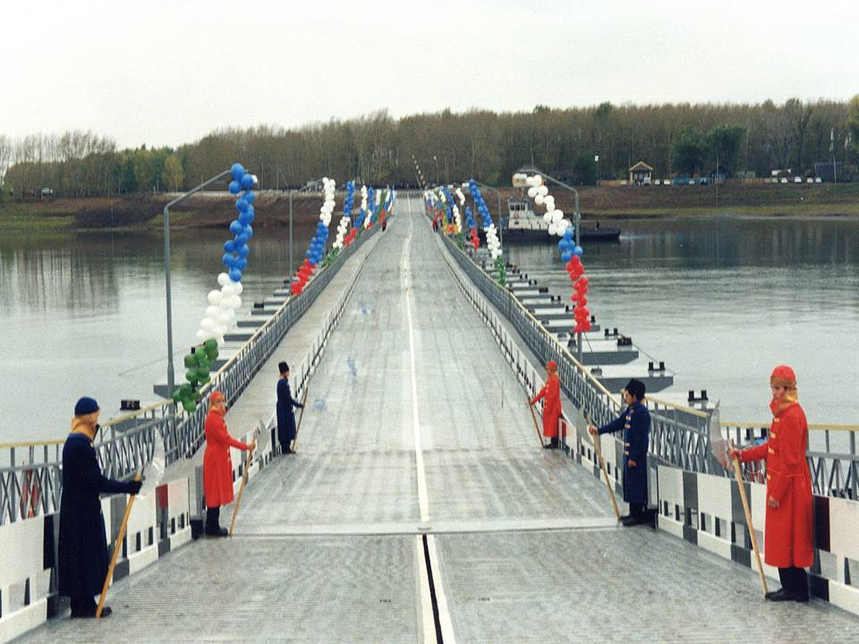
Бирск не утратил свои торговые традиции. Активно развивается малый бизнес, внося свой вклад в формирование инфраструктуры сервиса. В этой сфере занято 5 % от численности трудоспособного населения А удельный вес малых предприятий в объеме промышленного и сельскохозяйственного производства составляет сегодня 12,4% Причем удельный вес частной торговли в общем товарообороте составляет 60 %
Предприниматели оказывают широкий спектр услуг в сфере торговли, строительства, производства промышленных товаров, изготовлении мебели, бытовом обслуживании, транспорте, сельском хозяйстве, ремонте и пошиве одежды и обуви, и так далее. В последние годы предприниматели активно открывают новые объекты производства и торговли.
Большое значение для соединения северо-западного и восточного регионов республики и Татарстана имеет строительство и ввод в эксплуатацию в 2000 году понтонного моста через реку Белую в городе Бирске
Значительными темпами ведется строительство жилья и объектов социально-культурного значения. За годы реформ построено 13 новых микрорайонов индивидуальной жилой застройки с инженерными сетями, то есть город практически увеличился вдвое. Таких темпов Бирск не знал за всю свою трехвековую историю.
В 2002 году выпущено промышленной продукции на 542,5 миллиона рублей, что почти в 3,3 раза больше, чем в 1998 году; собрано зерна 50,3 тысячи тонн, а урожайность зерновых выросла в 4 раза по отношению к 1998 году.
230 предприятий торговли различных форм собственности действуют в городе и районе.
982 миллиона рублей составил розничный товарооборот в 2002 году - 16644 рубля на душу населения, что в 2,7 раза больше, чем в 1998 году.
В городе и районе достаточно построено и функционирует общеобразовательных школ. Кроме 49 обычных школ, действуют интернат для детей с тяжелыми нарушениями речи, детский дом, детская школа искусств, музыкальная школа.
Если было время, когда Бирск называли городом пенсионеров, то сегодня его стали называть городом студентов и молодежи. За счет открытия новых факультетов увеличились возможности Бирского государственного педагогического института. Здесь к 11 факультетам прибавилось очная аспирантура. Действует представительство Восточного института экономики, гуманитарных наук, управления и права; Уфимского государственного института сервиса, кооперативный техникум, медико-фармацевтический колледж, филиалы Башкирского экономико-юридического и строительного колледжей, профессиональный лицей и профессиональное училище, образовательный центр, лицей.
Больших успехов добиваются на республиканских, всероссийских и международных конкурсах, фестивалях и соревнованиях спортсмены, работники культуры. Физкультурой и спортом в городе и районе занимаются более 8 тысяч человек.
За последние годы подготовлено 5 мастеров спорта международного класса, 23 кандидата в мастера спорта, 3 мастера спорта. Их готовят в двух спортивных школах и Центре детского творчества. Спортсмены по стрельбе из лука и ачери-биатлону успешно выступают в соревнованиях республиканского, российского и международного уровня. Студентка Бирского государственного педагогического института Лариса Яндуганова стала чемпионкой мира по ачери-биатлону, а юная гимнастка бирянка Татьяна Айдушева занимается в Центре олимпийской подготовки.
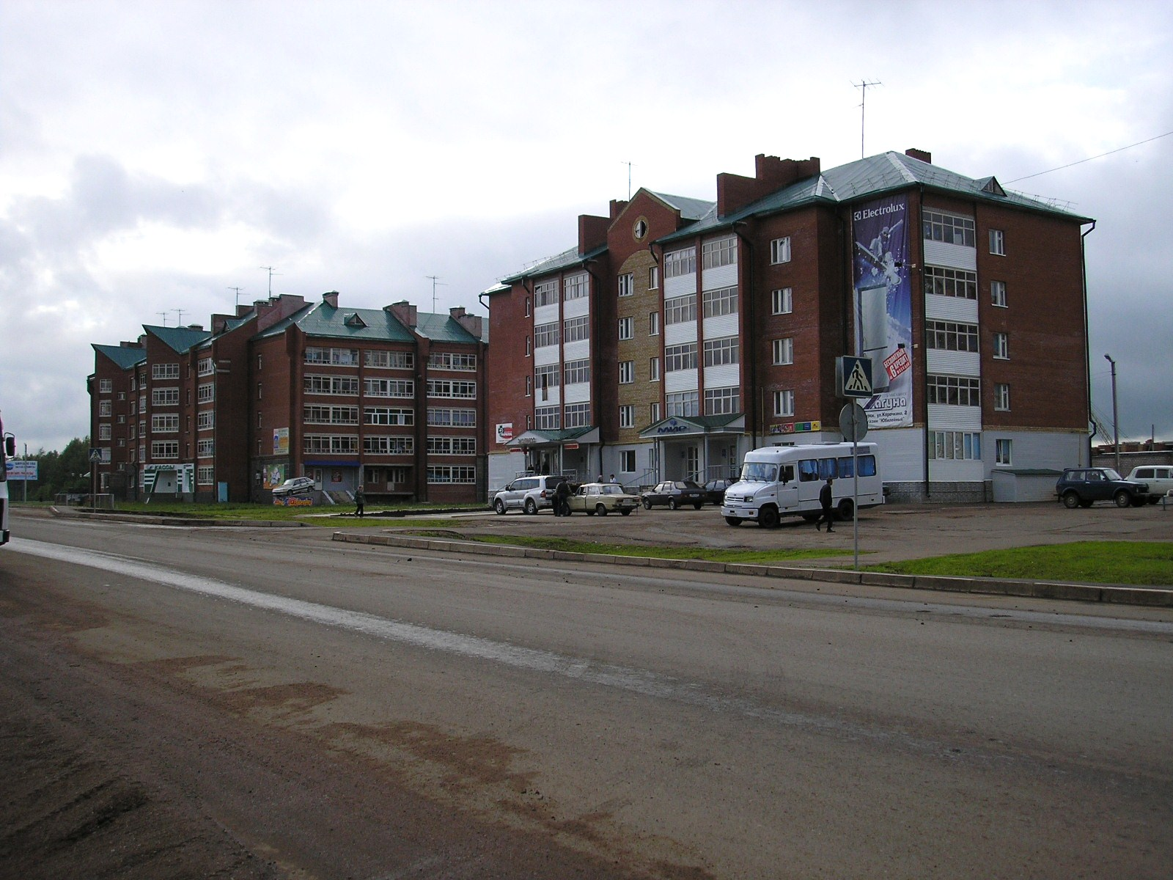
Согласно программе «Жилье» в Бирске ежегодно строится две тысячи квадратных метров жилья индивидуальным потребителям-заказчикам. Им Госбанк решил предоставить кредит, размеры которого возросли до 200 тысяч рублей. Предприятиям и организациям разрешено своим работникам погашать 50 процентов кредита на индивидуальное строительство жилья, продавать ведомственные дома с 50-процентной скидкой.
Ведется большая работа по расширению газификации, обеспечению города централизованным тепло- и водоснабжением и канализацией, улучшению их благоустройства, озеленения и санитарного состояния. «Бирскгоргаз» снабжает газом население и государственные предприятия. За десять последних лет объем реализации сжиженного газа увеличился в полтора раза и к 1988 году превысил 5 тысяч тонн в год. Газ к потребителям в основном доставляется в баллонах. Идут работы по обеспечению подачи газа сетевым способом.
«Бирскгоргаз» является базой снабжения газом сельских жителей северо-восточных районов Башкирии — Бирского, Мишкинского, Бураевского, Балтачевского, Караи-дельского и Аскинского.
В целях эффективного использования тепла в последние годы закрыты мелкие котельные, отапливавшиеся углем, крупные котельные переведены на газовое отопление. Это позволило значительно улучшить условия труда работников теплосети, обеспечить устойчивость температурного режима работы отопительных приборов.
Для улучшения водоснабжения города создано управление «Бирскмежрайводоканал», коллектив которого проводит большую работу по бесперебойному обеспечению населения города высококачественной водой. Это единственное в республике предприятие, которое очищает воду не хлорированием, а озоном, который значительно улучшает органолептические свойства воды и безвреден для организма человека.
В городе развивается пассажирское обслуживание. На автобусных маршрутах появились новые комфортабельные машины, красочные, эстетически оформленные павильоны ожидания. Бирск становится центром междугородного автобусного обслуживания в северо-восточной Башкирии.
Развивается телефонизация города, в связи с пуском в эксплуатацию новой станции увеличилось число семей, пользующихся домашним телефоном.
За последние годы в Бирске больше внимания стали уделять развитию здравоохранения. Значительно укрепилась его материально-техническая база. Пополнилось диагностическое и лечебное оборудование.
В последнее время в Бирске усилено внимание к детям нуждающимся в медико-педагогической помощи. По инициативе логопеда М. К. Ивановой в школах и дошкольные учреждениях города много лет функционирует логопедическая служба по оказанию помощи детям, отстающим в развитии речи. В городе работают логопункт, речевая школа и республиканская медико-педагогическая комиссия обслуживающая северные и северо-восточные районы Башкирии.
Город располагает двумя домами отдыха республиканского значения.
Дом отдыха № 1 расположен на берегу озера-жемчужны Шамсутдин, которое находится в Забелье в полутора километрах от города. Уникальная природа озера и его окрестностей сделали этот дом отдыха одним из самых любимых в Башкирии. Много отдыхающих приезжают сюда и из других мест страны.
Дом отдыха № 2 «Сосновый бор» расположен на крутом живописном берегу реки Белой в 18 километрах от Бирска. Река Белая с ее пляжами, сосновый бор, давший имя дому отдыха, березовые рощи — все это создает условия для отдыха и поправки здоровья. Этот дом отдыха получил известность далеко за пределами Башкирии.
Во второй половине 70-х годов открывается санаторий-профилакторий «Солнечный берег» на берегу реки Белой в 3 километрах от дома отдыха «Сосновый бор». Построенный нефтяниками и для нефтяников, он вскоре стал принимать трудящихся и других предприятий Бирска и городов республики.
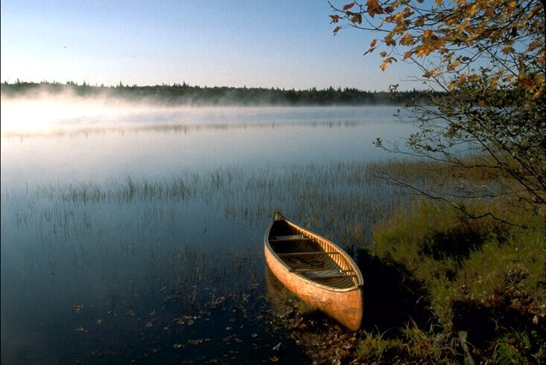
Дети бирян летом могут отдыхать в трех пионерских лагерях: лагере «Чайка», расположенном на озере Шамсутдин рядом с домом отдыха № 1; в лагере «Золотая сказка», находящемся в живописном лесу примерно в пятнадцати километрах от города.
Забота о человеке проявляется и в развитии духовной культуры, приобщении трудящихся к искусству. Этим благородным целям в городе служат Дом культуры, клуб «Нефтяник», детская музыкальная школа, пять библиотек с общим книжным фондом около 600 тысяч томов, кинотеатр, парки «Победа», имени Винокурова, скверы.
При городском Доме культуры (ГДК) более 15 лет работает академический хор, которым руководит «Отличник Министерства культуры СССР» Л.В. Степанова. Хор является лауреатом республиканских конкурсов. Звание народного завоевал молодой еще театр юного зрителя «Бригантина». Постоянным участником республиканских марш-парадов является духовой оркестр ГДК, руководимый А. Л. Суриковым. Заслуженным успехом пользуется неоднократный лауреат республиканских конкурсов диксиленд-группа ГДК под руководством Б. Е. Угольникова.
В коллективах школ, заводов и фабрик, строек, учреждений широко развивается художественная самодеятельность, в которой участвует более 4 тысяч человек. Таким является Бирск, воплощая в своем облике и прошлое, и современность.

